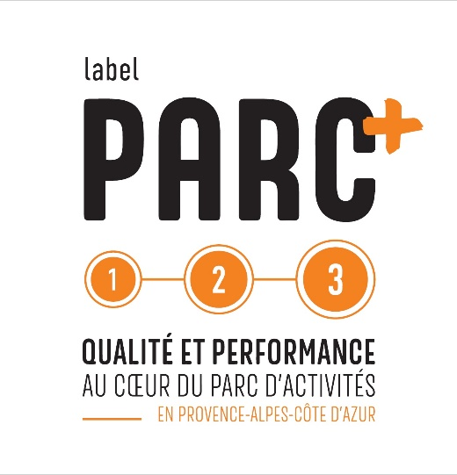


PREINSCRIPTION
1ère candidature pour un parc en CREATION
A retourner avant le
15 octobre 2026 à labelparcplus@arbe-regionsud.org

Cette fiche de renseignements permet
de préinscrire votre candidature. Elle doit être envoyée avant la date indiquée ci-dessus pour pouvoir inscrire votre candidature à la prochaine édition.
Toute préinscription envoyée après cette date reporte la candidature à l’édition suivante.
La préinscription ne remplace pas le dossier de candidature, composé du questionnaire et des annexes éventuelles. Le dossier devra être retourné ultérieurement.

10e édition
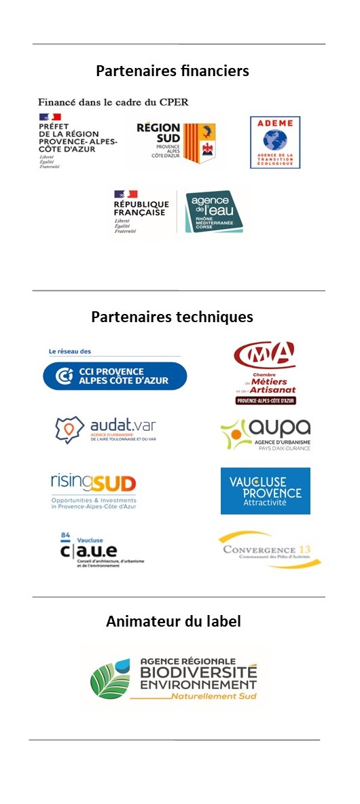
Identification de votre projet de parc en CREATION
Nom du parc d’activités  (ou du projet) | Cliquez ou appuyez ici pour entrer du texte.
Commune(s) d’implantation | Cliquez ou appuyez ici pour entrer du texte.
EPCI compétent | Cliquez ou appuyez ici pour entrer du texte.
Département | Choisissez un élément.

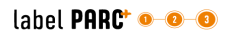
PRÉAMBULE
À TÉLÉCHARGER :

✚ Le Cadre de référence régional de l'aménagement et de la gestion durable des parcs d'activités.

✚ Le questionnaire (Parc en CREATION).
À NOTER :

✚Les parcs d'activités sont considérés en CREATION tant que les travaux d’aménagement ne sont pas réalisés et les premières entreprises en activité, selon l’appréciation du jury.
✚Les parcs d'activités en CREATION ne peuvent prétendre qu’à la reconnaissance "PARC ENGAGÉ" et à la condition d’avoir obtenu les autorisations réglementaires.

✚ Qui peut y participer ?
Tout parc d'activités peut faire l’objet d’une candidature, y compris les parcs d'activités en CREATION.
Il est recommandé que toutes les structures parties prenantes dans l’aménagement, la gestion et l’animation à venir du parc d’activités candidatent conjointement [collectivité, aménageur, association d’entreprises].
✚ Comment participer ?
1 - PRÉINSCRIPTION
La préinscription au dispositif est une première étape qui peut être réalisée tout au long de l’année. Par le biais de ce formulaire vous actez votre intention de candidater et vous nous indiquez les personnes référentes.
A réception, nous prenons contact avec vous pour vous expliquer les prochaines étapes et répondre à vos questions. Le dossier de candidature vous est alors transmis.
2- DOSSIER DE CANDIDATURE
Le dossier de candidature est à rédiger. Il est structuré selon les 12 Ambitions du Cadre de Référence. Des pièces peuvent être annexées au dossier, à votre convenance.
Une date limite de dépôt du dossier de candidature vous sera indiquée.
3- VISITE DU JURY
Un jury composé de 3 personnes minimum parmi les partenaires techniques du Label PARC⁺ est constitué. Il est chargé dans un premier temps d’étudier votre dossier de candidature. Une visite est alors organisée avec vous.
Il vous est demandé de recevoir le jury sur une demi-journée, avec un temps d’échanges en salle sur la base d’une présentation diaporama que vous préparez et d’un tour du parc d’activités.
4- REPONSE DU JURY
A l’issue d’un jury final, celui-ci vous fait part de son résultat. Une synthèse des observations et des recommandations du jury vous est adressée afin de vous aider à structurer votre plan d’actions pour les 3 ans à venir, avant le renouvellement de votre candidature.
Présentation du projet
✚ Insérer un Plan de situation avec délimitation du périmètre du projet :


✚ Surface totale du projet (ha) : |  | Cliquez ou appuyez ici pour entrer du texte.
 | dont surface (ha) déjà artificialisée | Cliquez ou appuyez ici pour entrer du texte.
 | dont surface non artificialisée (préciser si naturelle, forestière ou agricole) | Cliquez ou appuyez ici pour entrer du texte.
✚ Nombre de lots envisagé |  | Cliquez ou appuyez ici pour entrer du texte.
✚ Nombre de bâtiments existants éventuellement conservés |  | Cliquez ou appuyez ici pour entrer du texte.
✚ Nombre d’emplois visé |  | Cliquez ou appuyez ici pour entrer du texte.
✚ Vocation économique (Industrie, artisanat, commerce, mixte, etc.) |  | Cliquez ou appuyez ici pour entrer du texte.
✚ Principaux secteur(s) d’activités visé(s) (Construction, industrie, commerce de détail ou de gros, services support, tertiaires supérieurs ou aux particuliers, etc.) |  | Cliquez ou appuyez ici pour entrer du texte.
✚ Filière visée : Préciser seulement si une filière stratégique régionale est visée. (Industrie du futur, Energies de demain, Economie de la mer, Naturalité, Thérapies innovantes, Silver économie, IA/numérique/cybersécurité, Industries Culturelles et Créatives.) |  | Cliquez ou appuyez ici pour entrer du texte.
✚ Procédure d’aménagement (lotissement, ZAC, etc.) |  | Cliquez ou appuyez ici pour entrer du texte.
✚ Maîtrise foncière :
 | Préciser le ou les propriétaires fonciers actuels | Cliquez ou appuyez ici pour entrer du texte.
 | Préciser le statut de maîtrise foncière (déjà maîtrisé, acquisitions en cours à l’amiable, nécessité d’expropriation, etc.) | Cliquez ou appuyez ici pour entrer du texte.
✚ Description synthétique du projet (en 10 lignes max) |  | Cliquez ou appuyez ici pour entrer du texte.

Présentation du calendrier prévisionnel (préciser les grandes dates ou périodes et état d’avancement)

✚ Etudes préalables |  | Cliquez ou appuyez ici pour entrer du texte.
✚ Avant Projet |  | Cliquez ou appuyez ici pour entrer du texte.
✚ Concertation et Procédures réglementaires
 | Evaluation environnementale | Cliquez ou appuyez ici pour entrer du texte.
 | Dossiers de création et de réalisation (si ZAC) | Cliquez ou appuyez ici pour entrer du texte.
 | Permis d’aménager (si lotissement) | Cliquez ou appuyez ici pour entrer du texte.
 | Enquête publique (si nécessaire) | Cliquez ou appuyez ici pour entrer du texte.
✚ Travaux d’aménagement |  | Cliquez ou appuyez ici pour entrer du texte.
✚ Commercialisation (nb de lots vendus, sous compromis, réservés) |  | Cliquez ou appuyez ici pour entrer du texte.
✚ Dépôt des premiers Permis de Construire (nb de PC déposés, obtenus, construits) |  | Cliquez ou appuyez ici pour entrer du texte.

Présentation des parties prenantes du projet
✚ Aménageur (public ou privé) : Cliquez ou appuyez ici pour entrer du texte.
✚ Principaux acteurs de l’équipe projet (bureaux d’études, architecte-urbaniste, paysagiste, etc.) : Cliquez ou appuyez ici pour entrer du texte.
✚ Collectif(s) d’entreprises du parc d'activités
A-t-il été créé ou est-il prévu de créer une association de propriétaires (par exemple une Association Syndicale Libre) ? ☐ OUI ☐ NON
Existe-t-il un collectif d’entreprises (type association loi 1901) sur le territoire du projet ? Si oui :
Raison Sociale | Cliquez ou appuyez ici pour entrer du texte.
Statut juridique | Cliquez ou appuyez ici pour entrer du texte.
Date de création | Cliquez ou appuyez ici pour entrer du texte.
Nombre d’adhérents | Cliquez ou appuyez ici pour entrer du texte.
Site web | Cliquez ou appuyez ici pour entrer du texte.
Secteur géographique couvert | Cliquez ou appuyez ici pour entrer du texte.
Comment ce collectif est associé au projet ? | Cliquez ou appuyez ici pour entrer du texte.

Présentation des candidats (la candidature peut être portée collectivement par l’EPCI, la Ville, l’aménageur, une association d’entreprises, etc.)
 | Structure candidate #1 | Structure candidate #2 | Structure candidate #3
Nom administratif ou Raison Sociale | Cliquez ou appuyez ici pour entrer du texte. | Cliquez ou appuyez ici pour entrer du texte. | Cliquez ou appuyez ici pour entrer du texte.
Statut juridique | Cliquez ou appuyez ici pour entrer du texte. | Cliquez ou appuyez ici pour entrer du texte. | Cliquez ou appuyez ici pour entrer du texte.
Représentant légal (prénom, nom, fonction) | Cliquez ou appuyez ici pour entrer du texte. | Cliquez ou appuyez ici pour entrer du texte. | Cliquez ou appuyez ici pour entrer du texte.
Adresse postale | Cliquez ou appuyez ici pour entrer du texte. | Cliquez ou appuyez ici pour entrer du texte. | Cliquez ou appuyez ici pour entrer du texte.
Personne contact (prénom, nom, fonction) | Cliquez ou appuyez ici pour entrer du texte. | Cliquez ou appuyez ici pour entrer du texte. | Cliquez ou appuyez ici pour entrer du texte.
Téléphone | Cliquez ou appuyez ici pour entrer du texte. | Cliquez ou appuyez ici pour entrer du texte. | Cliquez ou appuyez ici pour entrer du texte.
Courriel* | Cliquez ou appuyez ici pour entrer du texte. | Cliquez ou appuyez ici pour entrer du texte. | Cliquez ou appuyez ici pour entrer du texte.
 | *Chaque adresse courriel communiquée sera automatiquement inscrite à la liste de diffusion de la lettre d’information mensuelle de l’ARBE. Il sera possible de se désabonner à tout moment.

✚ Candidat supplémentaire ? : Cliquez ou appuyez ici pour entrer du texte.
Pièces à joindre à votre pré-inscription :
✚ Logo de chaque structure candidate en format image (jpg ou png).

